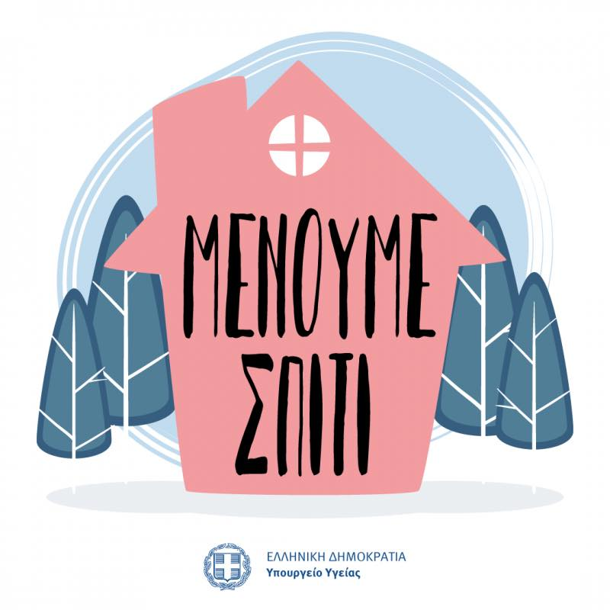
Κεφ.32 Μετρώ τον χρόνο
Ημέρες – Μήνες – Εποχές


- Γράφω τις ημέρες της εβδομάδας

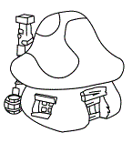







- Γράφω με τη σειρά τους μήνες του χρόνου.

_______________________
_______________________
_______________________
_______________________
_______________________
_______________________

7. ________________________
8._________________________
9. _________________________
10. _________________________
11. _________________________
12.__________________________

- Γράφω κάτω από κάθε εικόνα μία από τις 4 εποχές του χρόνου.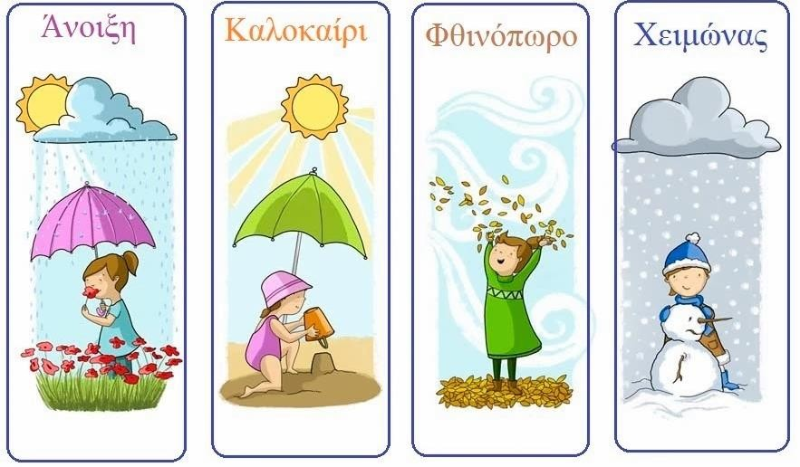

______________ _____________ ______________ _____________
- Απαντώ με έναν αριθμό στις παρακάτω ερωτήσεις.
Πόσες ημέρες έχει η εβδομάδα;
Πόσες ημέρες έχει ο μήνας; ή ή
Πόσες ώρες έχει η ημέρα;
Πόσους μήνες έχει ο χρόνος;

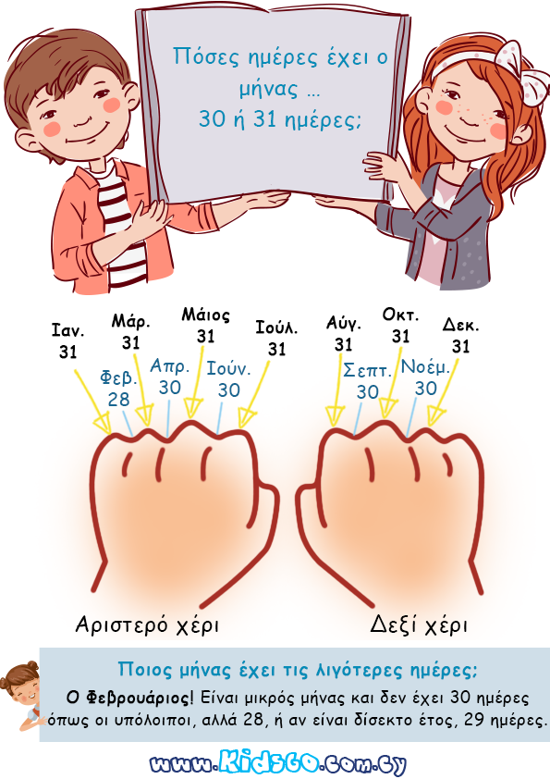
Η παρακάτω εικόνα θα σας βοηθήσει να βρίσκετε μόνοι σας, εύκολα πόσες μέρες έχει κάθε μήνας!

- Ας λύσουμε και μερικά προβλήματα!!
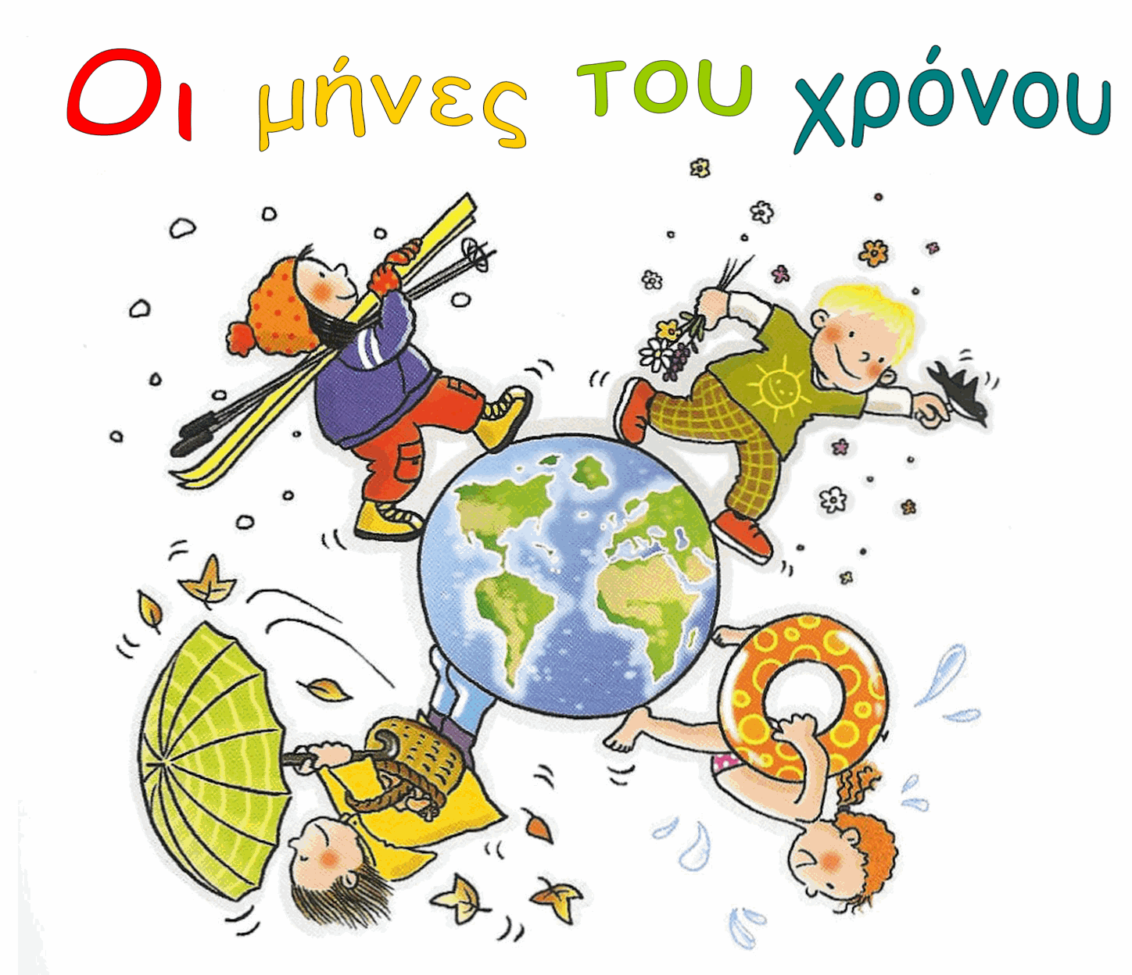
Α. Ένας χρόνος έχει ….. μήνες.
Πόσους μήνες έχουν τα 2 χρόνια; ………………………
Πόσους μήνες έχουν τα 3 χρόνια; ……………………..

Β. Η μια εβδομάδα έχει ….. μέρες.
Πόσες μέρες έχουν οι 4 εβδομάδες;……………………
Πόσες μέρες έχουν οι 7 εβδομάδες; ………………….

Γ. Η Βασιλική είναι 8 ετών και 4 μηνών.
Πόσους μήνες έχει ζήσει συνολικά; ………………………….
Σε πόσους μήνες θα γίνει 9 ετών; ……………………………

Δ. Ο Φάνης είναι 8 ετών και ο Μιχάλης είναι 14 ετών.
Πόσα χρόνια μεγαλύτερος είναι ο Μιχάλης από τον Φάνη;………………………..
Όταν ο Φάνης γίνει 11 ετών πόσο χρονών θα είναι ο Μιχάλης;…………………….

